目录
第1部分 指导教师核心功能模块 2
第2部分 指导教师功能操作指南 2
1.1指导教师登录和用户设置 2
1.1.1登录系统 2
1.1.2首次登录强制修改密码 3
1.1.3用户设置 3
1.1.4首页功能介绍 3
1.2审核课题和达成师生双选关系 3
1.2.1指导教师允许修改课题 4
1.2.2查看师生双选关系 4
2.1审核写作提纲 4
2.1.1审核写作提纲 4
2.1.2写作提纲的批注 5
2.1.3查看历史记录 5
2.2审核初稿 6
2.2.1审核初稿 6
2.2.2初稿的批注 6
2.2.3查看历史记录 6
2.3审核毕业设计（论文）文档 6
2.4查看答辩记录 7
2.5查看学生成绩 8
2.6导出指导手册 8

第1部分 指导教师核心功能模块
- 师生双选过程阶段：
学生申报课题——指导老师审核————双选关系成立。
课题修改：指导教师点允许修改，学生可修改
- 过程文档管理阶段：
学生提交过程文档（写作提纲、初稿、毕业论文等）——指导老师审核
过程文档管理阶段修改: 指导教师点允许修改，学生可修改

第2部分 指导教师功能操作指南

1.1指导教师登录和用户设置

1.1.1登录系统
★第1步：打开登录页面（http://ruc.co.cnki.net）
★第2步：选择登录方式（账号密码登录或者已绑定微信登录）
★第3步：输入账号密码或者使用微信“扫一扫”功能，登录系统（选“教师”类型）
★第4步：选择“教师”角色进入系统，选择学年，选择“指导教师”角色
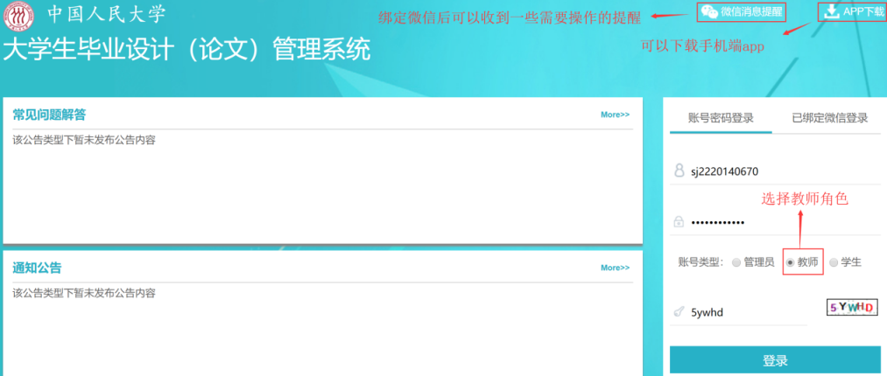
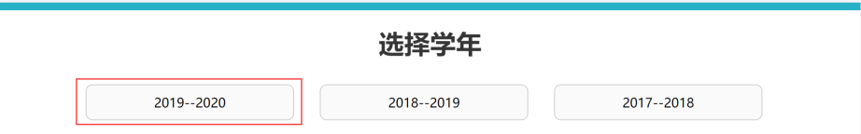
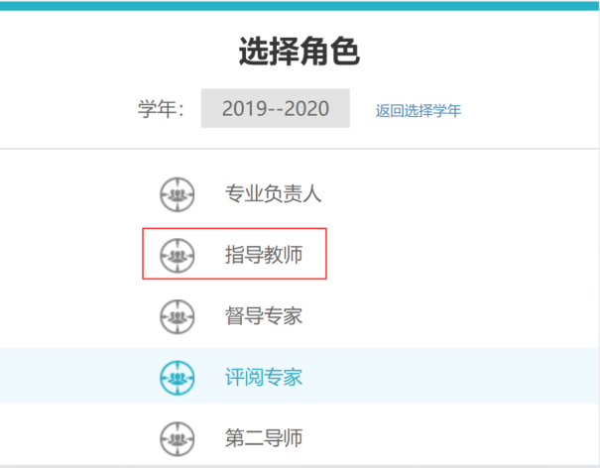

1.1.2首次登录强制修改密码
★第1步：使用初始账号密码登录成功
★第2步：修改密码（须与初始密码不同），成功后会自动退出系统
★第3步：使用新修改的密码重新登录
*非首次登录无须该项操作

1.1.3用户设置
*用户设置可以进行密码修改和进行个人信息维护
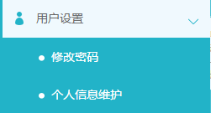

1.1.4首页功能介绍
*诚信与学术规范可以让使用者学习和测试一些科研诚信的相关知识；
*可以绑定微信方便登陆以及接受微信信息提醒；
*帮助中是毕设系统常见的问题解答。

1.2审核课题和达成师生双选关系
★第1步：打开“审核学生申报课题”模块
★第2步：进行“查看详情”操作
★第3步：确认审核状态以及填写审核意见
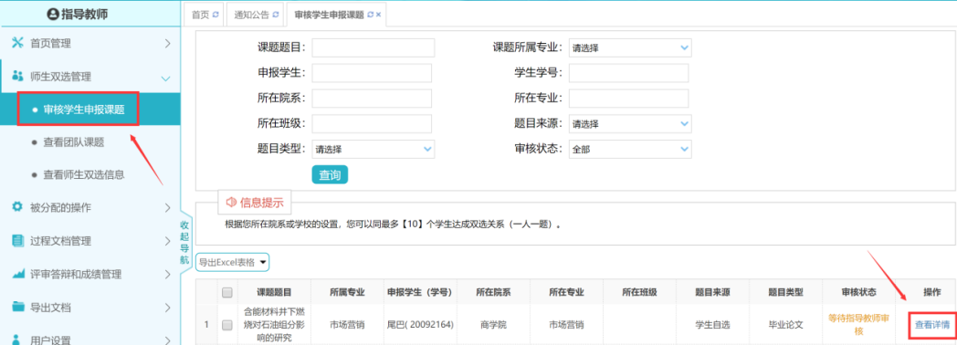
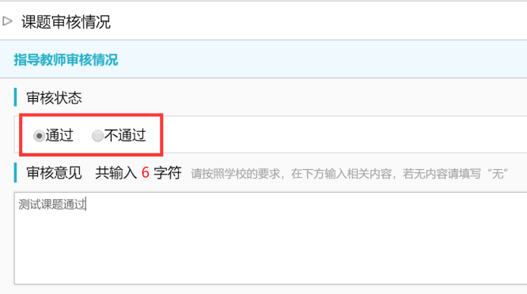

1.2.1指导教师允许修改课题
指导教师修可以点击“允许修改”按钮，点击后，学生可在学生端对课题进行修改。
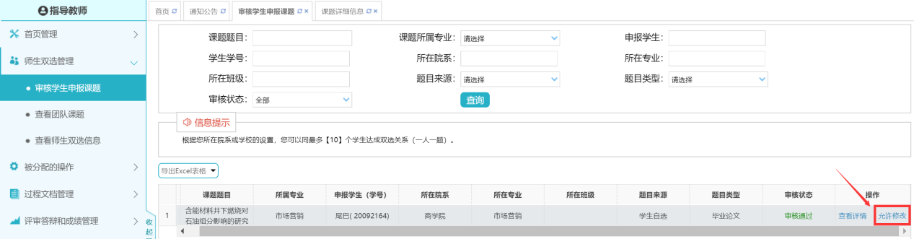

1.2.2查看师生双选关系
*选择“师生双选管理-查看师生双选关系”打开页面
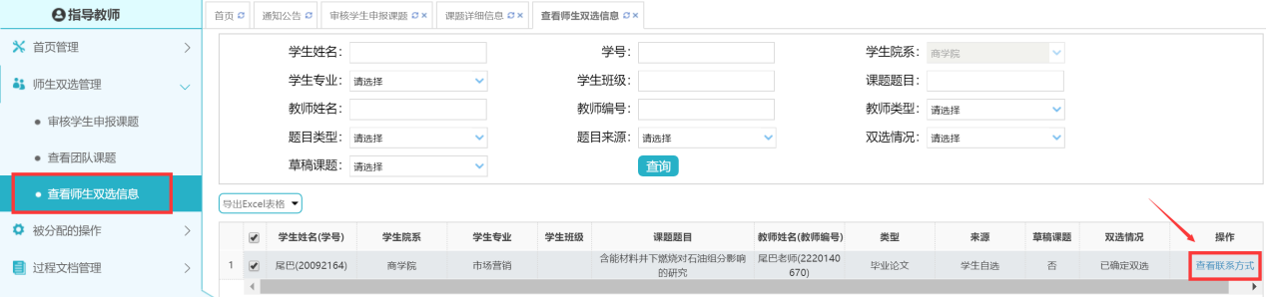
*“查看师生双选关系”的页面，展示的是已经选择课题的学生和课题信息，以及选题的进展情况，还可以查看学生的联系方式。

2.1审核写作提纲

2.1.1审核写作提纲
★第1步：选择“过程文档管理-审核写作提纲”打开页面，可见学生提交的写作提纲情况及其审核状态；
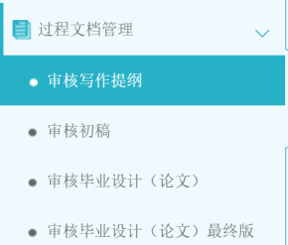
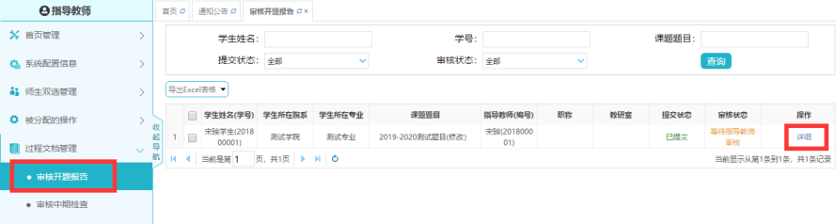
★第2步：选择需要审核或者查看的写作提纲，点击“详细”打开内容页
*选择“通过”或者“返回修改”（若审核状态为“返回修改”，学生需要修改）
*填写审核意见
*选择是否添加附件
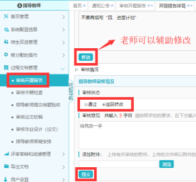
*若指导教师审核时，仅修改部分学生提交的内容即可审核通过的话，可以先对写作提纲内容进行稍微修改，再“审核通过”
*返回修改的写作提纲，学生再次提交后，仍需要走审核流程
★第3步：审核通过的开题报告，可以点击“允许修改”，学生可以修改提交，但不再进行审核。
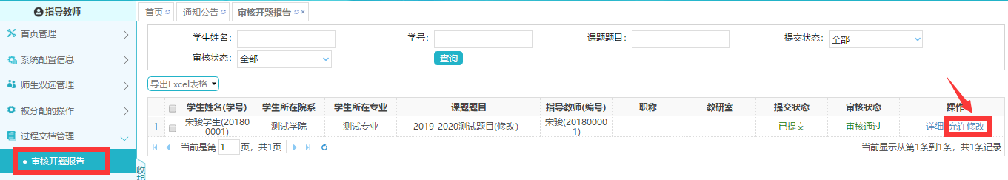

2.1.2写作提纲的批注
*导师可以选中写作提纲的内容，进行批注
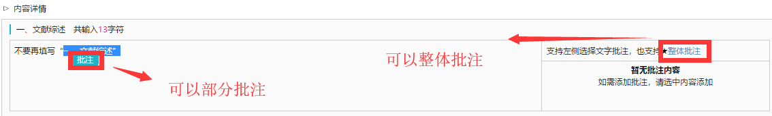
*学生可以查看导师的批注内容
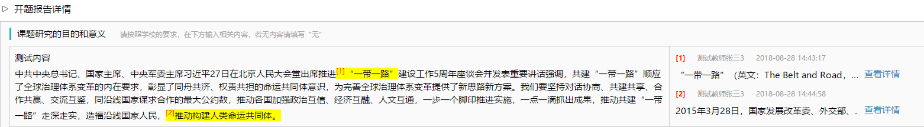

2.1.3查看历史记录
指导教师可以查看所有审核历史记录
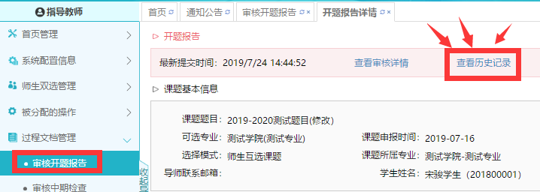
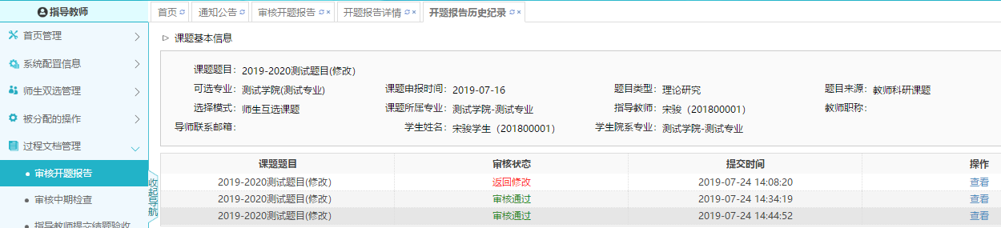

2.2审核初稿

2.2.1审核初稿
★第1步：选择“过程文档管理-审核初稿”打开页面
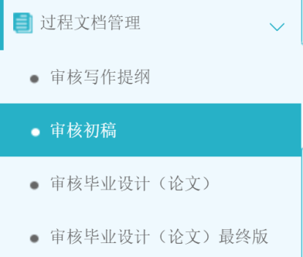
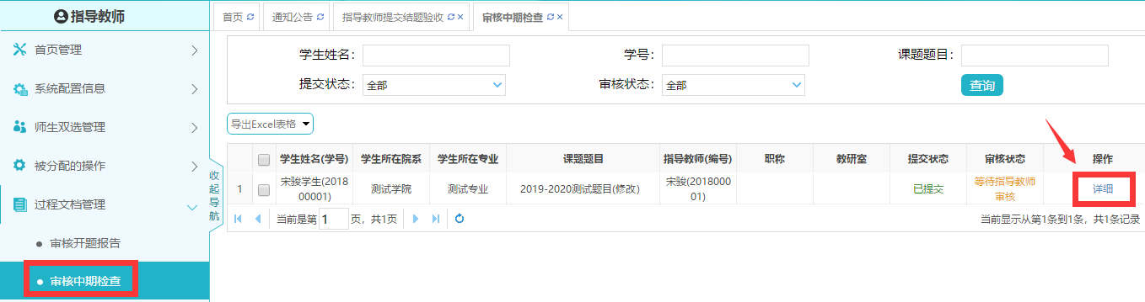
★第2步：选择需要审核或者查看的初稿，点击“详情”打开内容页
*选择“通过”或者“返回修改”（若审核状态为“返回修改”，学生需要修改）
*填写审核意见
*选择是否添加附件
*若指导教师审核时，仅修改部分学生提交的内容即可审核通过的话，可以先对初稿内容进行稍微修改，再“审核通过”
*返回修改的初稿，学生再次提交后，仍需要走审核流程
★第3步：审核通过的初稿，可以点击“允许修改”，学生可以修改提交，但不再进行审核。
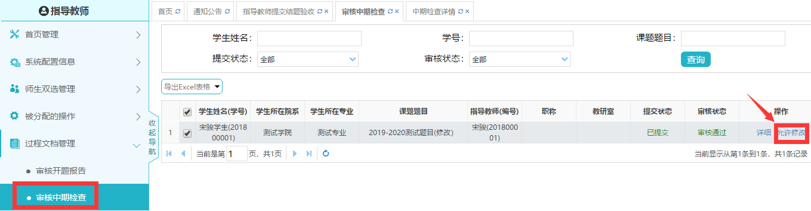

2.2.2初稿的批注
同“初稿”模块的批注功能一样，详见2.1.2.

2.2.3查看历史记录
同“初稿”模块的查看历史记录功能一样，详见2.1.3.

2.3审核毕业设计（论文）文档
★第1步：选择“过程文档管理-审核毕业设计（论文）”打开页面
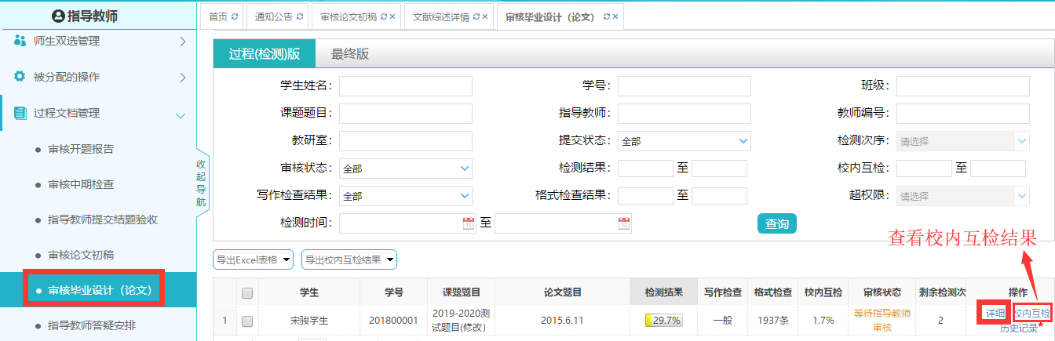
★第2步：根据学生提交情况，选择进行各项操作
*点击“详细”进入本次提交的文档的页面；点击“历史记录”可以查看历次提交的
*校内互检，是用户当前年度（1月1日至12月31日）、全校范围内所有已上传的论文之间的比对结果，但不包括同学号上传的论文。此项指标是辅助老师判断“同届互抄”现象。
★第3步：详情页面操作
*可以进行的操作有“下载原文”、“进行批注”、“阅读原文”、“查看详细检测结果”
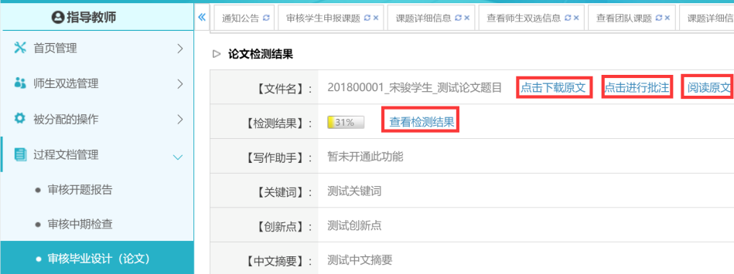
*审核：选择“通过”或“不通过”，填写审核意见和推荐意见，提交审核
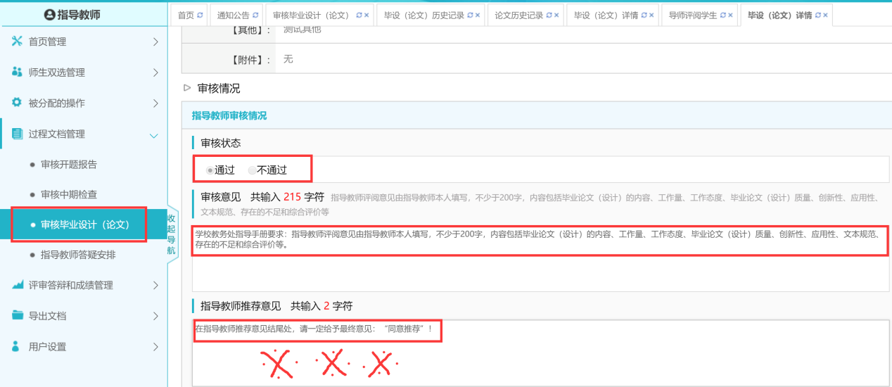
*检测后，若有特殊情况，需要多一次的检测机会，需要联系教学秘书赋予超权限检测。

2.4查看答辩记录
★第1步：选择“评审答辩和成绩管理-查看答辩记录”打开页面
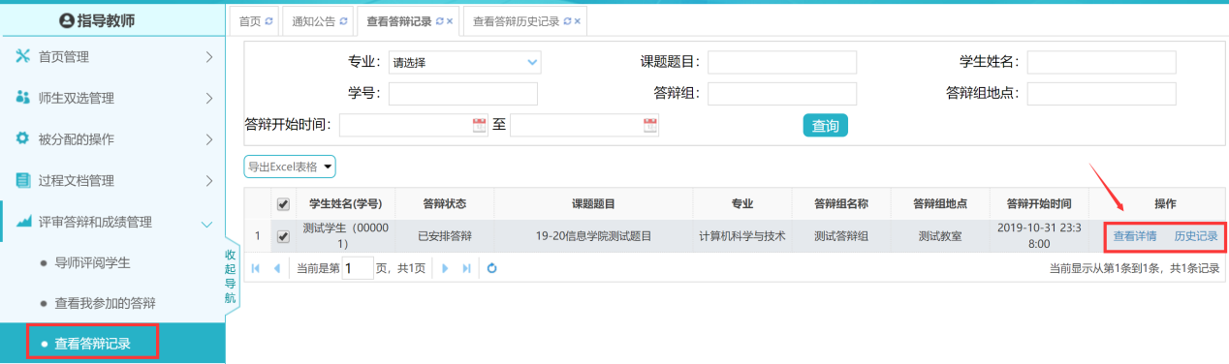
★第2步：点击“查看详情”查看自己所指导的学生的答辩记录；还可以查看学生答辩的历史记录

2.5查看学生成绩
★第1步：选择“评审答辩和成绩管理-查看学生成绩”打开页面
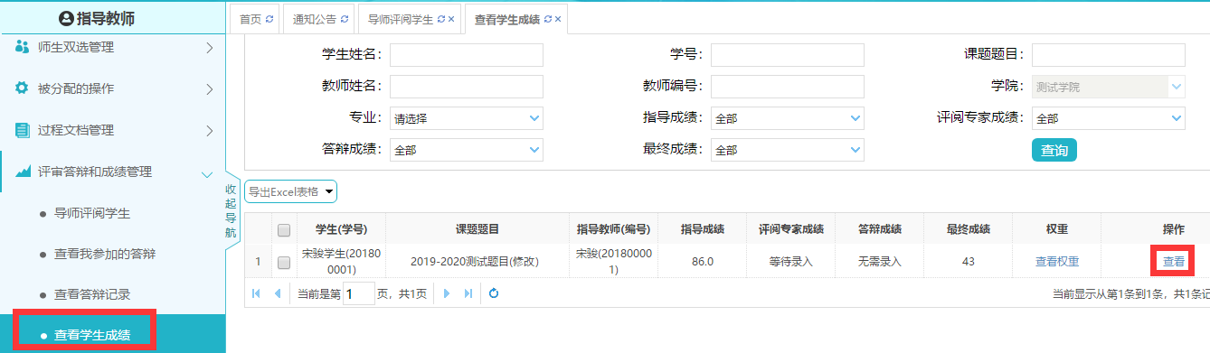
★第2步：查看学生成绩信息；列表可以查看学生已评各项成绩，若需要查看详细成绩和评语，则点击进入内页查看即可

2.6导出指导手册
★第1步：选择“导出文档-统一导出文档”打开页面
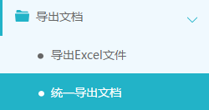
★第2步：选择需要导出文件的学生名单，点击“word文档导出”，选择“全部”或者“选中”，提交后台生成导出的文件
*该过程可能需要一段时间，选择的数据越多，所需时间越长；请耐心等待后台处理
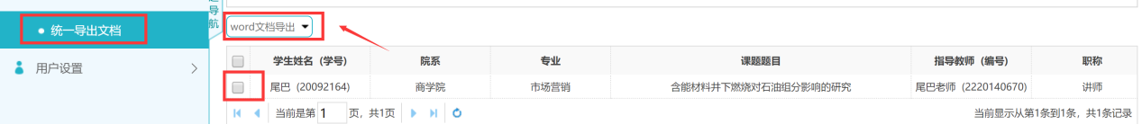
★第3步：后台处理完成后，点击“显示下载列表”，在弹框中点击“下载”按钮，即可将该文件下载到本地
